文化与传播学院

2026年接收推荐免试攻读硕士学位研究生复试工作方案

根据《首都经济贸易大学2026年接收推荐免试攻读研究生工作办法》要求，现制定《文传学院2026年接收推荐免试攻读硕士学位研究生复试工作方案》。

**复试具体实施细则**

**1.**文传学院第一批复试时间定于2025年9月16日，地点：首都经济贸易大学博远楼文化与传播学院，详细通知在推免微信群里发送（群二维码见后）；后续批次复试将根据报名情况于10月19日之前分阶段完成。学院对报名的推免生进行初审，审核通过后方可参加复试。

**2.复试时资格审查工作程序及要求：**

确认复试通知的推免生须在规定的时间内持身份证、学生证、历年在校学习成绩单原件（加盖所在学校教务部门公章）及复印件7份、个人简历（7份）其他有关材料（如英语水平证明材料、获奖证书、本人代表性学术论文、出版物或原创性工作成果等）参加复试。

**3.复试考核各环节组织形式及要求：**

复试采取线下现场面试方式，除了思想政治素质和品德考核外，重点要对其专业素养、研究能力、科研志趣、创新潜质等进行考核评价。

**4.复试考生的成绩评定和计算方法**

复试成绩总分100分，外语听力、口语考核占20%，专业素质等考核占80%，按复试成绩由高到低排序择优录取。复试总成绩不及格（＜60分，不含60分）者不予录取。

**5. 复试后及拟录取**

考生按复试成绩由高到低排序，择优录取。

**6.学院、学校电话**

（1）学院联系人：徐老师，010-83952210，邮箱xutao@cueb.edu.cn

（2）学校联系电话010-83951759，电子邮箱yanzhaoban@cueb.edu.cn，

**7.**未尽内容请参见《首都经济贸易大学2026年接收推荐免试攻读硕士学位研究生工作办法》。

文传学院2026年接收推免群

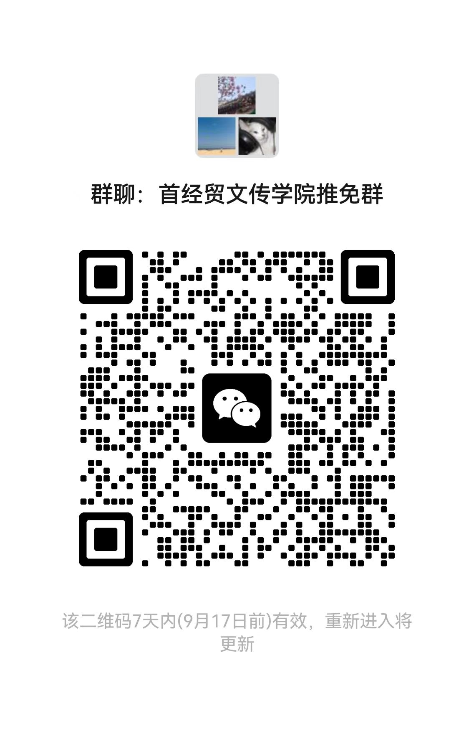

文化与传播学院

2025年9月11日